Fizika 9
Ponovitev: Razlaga poskusa ŽOGICA MED PLOŠČAMA NAELEKTRENEGA KONDENZATORJA
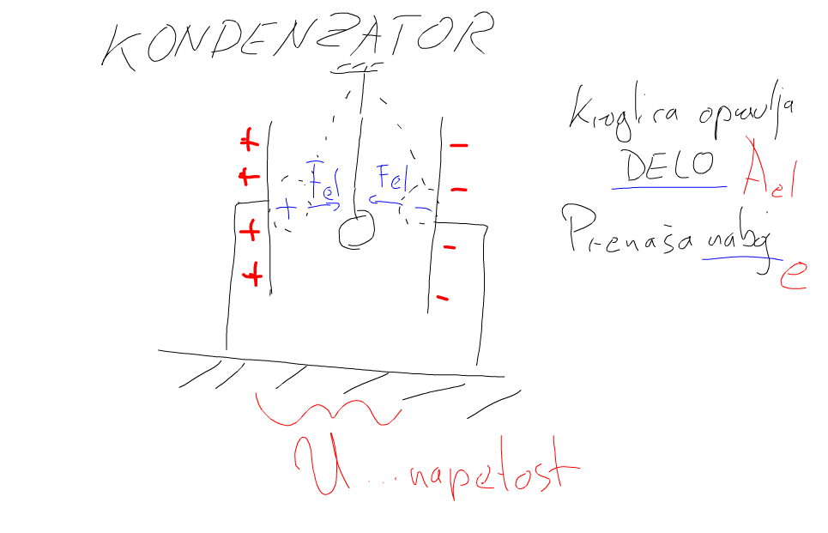
Kroglica je električno nevtralna in miruje med ploščama kondenzatorja. Ko se kroglica dotakne recimo negativno naelektrene plošče, prejme elektrone in postane sama negativno naelektrena. Med dvema enako naelektrenima telesoma se pojavi odbojna električna sila.
Kroglico sedaj privlači pozitivno naelektrena plošča. Ob dotiku kroglica odda elektrone in sama postane pozitivno naelektrena.
Količnik med opravljenim delom in prenesenim nabojem smo imenovali napetost.
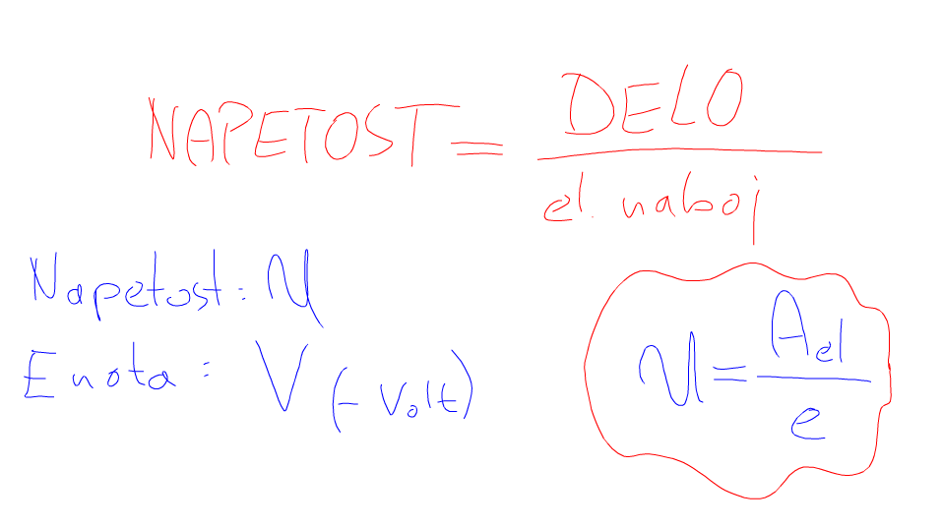
Količnik med prenesenim nabojem in časom v katerem se naboj prenese je električni tok. Poganja ga napetost. Preberimo poglavje ELEKTRIČNI TOK

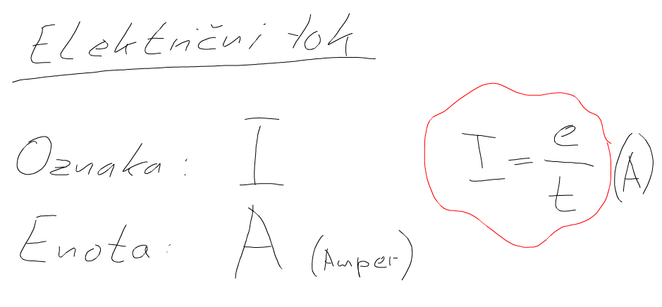

Da električni tok lahko teče potrebujemo sklenjen električni krog.
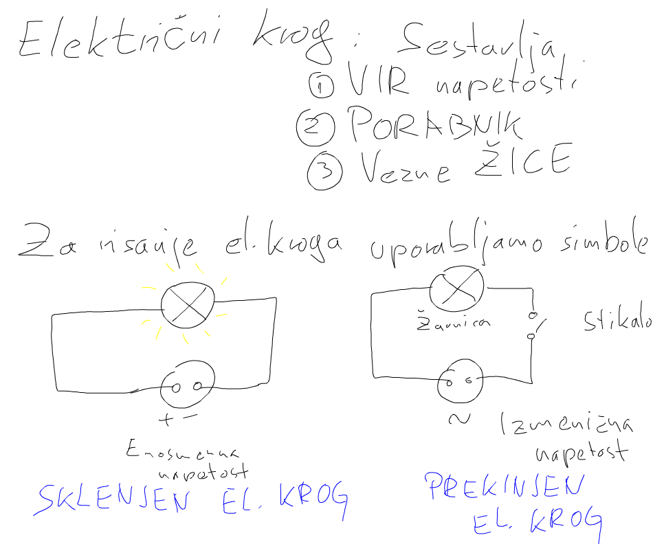
Naštej nekaj virov električne napetosti. __________________________________________
Naštej nekaj električnih porabnikov. _____________________________________________
Poišči kaj predstavljajo narisani simboli in si zapiši.
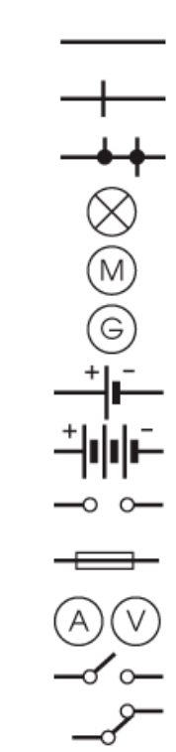

Reši naloge v DZ

